BẢN MÔ TẢ NỘI DUNG CƠ BẢN CỦA SÁNG KIẾN

Tên người viết sáng kiến: Nguyễn Hà Phương Ánh
Chức vụ: Giáo viên
Đơn vị công tác: Trường Mầm Non Rạng Đông 8
Tên sáng kiến: Một số biện pháp tổ chức lễ hội thu hút trẻ 3-4 tuổi trong trường mầm non
- Đặt vấn đề:
- Trẻ em - một trong những người luôn náo nức mong chờ các ngày lễ hội. Các bé luôn muốn được tham dự vào những ngày lễ hội bởi vì những ngày đó các bé được ăn mặc những bộ đồ thật đẹp, cảnh quan trường lớp được trang trí đầy hoa và bong bóng đi kèm theo đó là tiếng nhạc rộn ràng...Và đó cũng là những gì trẻ trông chờ. Vì vậy lễ hội là một phần không thể thiếu được trong sinh hoạt của trẻ nhỏ, nó đáp ứng nhu cầu xúc cảm, nhu cầu giao lưu của trẻ.
- Việc tổ chức các ngày lễ hội trong năm cho các bé được coi là một trong những phương tiện giáo dục giúp trẻ mầm non phát triển toàn diện. Vì khi trẻ tham gia vào các hoạt động này sẽ giúp cho trẻ tự tin, mạnh dạn hơn, gần gũi và cởi mở hơn. Ngoài ra khi tham gia vào các hoạt động này trẻ có thể nhớ và gọi tên được ngày lễ hội đó và bé có thể hiểu thêm được ý nghĩa của những ngày lễ lớn thông qua những bài hát điệu múa những bài thơ, cũng như là trẻ có thể học hỏi, sáng tạo hơn qua các trò chơi dân gian hình ảnh trang trí. Tất cả những điều đó góp phần giáo dục xu hướng xã hội cho trẻ, đem lại cho trẻ những xúc cảm thầm mỹ và là điều kiện bồi dưỡng năng lực cho trẻ góp phần thúc đẩy khả năng của trẻ.
- Việc tổ chức ngày hội ngày lễ trong trường mầm non là rất quan trọng. Nhưng trên thực tế, trẻ lớp tôi vẫn còn nhút nhát, chưa mạnh dạn tự tin biểu diễn trước đông người, ít trẻ gọi tên được những ngày hội, ngày lễ. Trẻ còn thiếu vốn kinh nghiệm để tham gia vào những trò chơi dân gian. Trẻ chưa thật sự tích cực tham gia vào lễ hội. Do đó năm nay tôi lựa chọn đề tài " Một số biện pháp tổ chức lễ hội để thu hút trẻ 3-4 tuổi trong trường mầm non"
- Tổ chức các ngày hội ở trường mầm non là một trong những hoạt động giáo dục có trong chương trình chăm sóc giáo dục trẻ. Nó góp phần quan trọng giúp phát triển trí tuệ, thể chất và thẩm mỹ cho trẻ. Trước thực tế trên tôi chọn đề tài này để giúp trẻ lớp tôi nói riêng và trẻ trường tôi nói chung mạnh dạn, tự tin hơn cũng như giúp cho bản thân tôi có thể lên kế hoạch và chức tốt các ngày lễ hội thu hút trẻ tham gia hơn. Và củng cố lại những trò chơi dân gian cho trẻ, để những trò chơi ấy không bị mai mọt trong kí ức của trẻ em hiện nay.
- Nội dung cơ bản của sáng kiến:
- BIỆN PHÁP 1: Xây dựng kế hoạch tổ chức lễ hội trong năm theo đúng chủ đề :
- Để xây dựng một kế hoạch phù hợp với từng nội dung của những ngày lễ hội, bản thân tôi cần xác định đúng nội dung trọng tâm và bám sát vào những nét đặc trưng của ngày lễ hội ấy, cũng như là xây dựng chương trình chi tiết sao cho phù hợp với lứa tuổi học trò của từng nhóm tuổi. Đối với trẻ mầm non cần tạo ra một quang cảnh tươi vui để không khí bớt phần trang nghiêm và căng thẳng với trẻ. Do đó, tôi luôn tìm hiểu những kiến thức cơ bản về lễ hội sẽ tổ chức như nguồn gốc, các đặc điểm văn hóa quan trọng để cung cấp cho trẻ 1 cách chính xác. Xác định các hoạt động luôn lấy chủ điểm là dân gian từ đó có thể giúp trẻ học và tham gia vào lễ hội một cách có ý nghĩa, tôi đã tiến hành nghiên cứu, xác định rõ 1 số chủ đề thường được tổ chức như sau:
+ Lễ khai giảng năm học mới: Đây được coi là ngày quan trọng nhất, đánh dấu mốc trưởng thành đầu tiên về nhận thức của trẻ qua từng độ tuổi. Sự vui vẻ đón chào của cô giáo giúp trẻ bớt sợ hãi, dè dặt...Tạo ra bầu không khí thân mật giữa cô và trẻ giúp trẻ yêu thích đến trường lớp.
+ Tết trung thu: Là ngày tết dành cho thiếu nhi. Đặc trưng của tết trung thu là có mâm ngũ quả,chị Hằng, chú Cuội, múa sư tử, múa lân, rước đèn....Dựa trên chủ đề này có thể xây dựng dưới nhiều hình thức khác nhau như văn nghệ, phá cỗ, rước đèn... tạo nên không khí sôi nổi, cuốn hút trẻ vào hoạt động 1 cách tự nhiên, thoải mái.
+ Kỷ niệm ngày nhà giáo Việt Nam 20-11: Hoạt động này nhằm hình thành cho trẻ truyền thống tôn sư trọng đạo, biết ơn các cô giaó.
+ Lễ kỉ niệm 22/12 ngày thành lập quân đội nhân dân Việt Nam. Ngày này chúng ta có thể tổ chức cho các bé giao lưu với chú bộ đội hoặc là tham quan doanh trại bộ đội. Để trẻ hiểu thêm được ngành nghề, đặc trưng của ngành nghề. Ngoài ra còn giúp trẻ yêu thương và biết thể hiện lòng biết ơn của mình với các chú bộ đội
+ Lễ giáng sinh: ngày này cô và các bé có thể cùng nhau trang trí, hoặc cô tổ chức cho trẻ được giao lưu múa hát cùng với ông già noel, khuyến khích trẻ nói lên ước mơ cũng như sở thích của mình để tạo cho trẻ sự cố gắng chăm ngoan và được ông già noel tặng quà.
+ Tết nguyên đán: Là ngày tết cổ truyền của dân tộc Việt Nam. Do đó có thể tổ chức theo chủ đề mùa xuân hoặc gian hàng chợ xuân, tổ chức các trò chơi dân gian, thi gói bánh trưng, trang trí cây mai, trang trí nón lá....nhằm giúp trẻ phần nào hiểu biết thêm về các phong tục, văn hóa Việt Nam vào dịp tết đến.
+ Kỷ niệm ngày quốc tế phụ nữ 8-3, ngày phụ nữ Việt Nam 20-10: Chúng ta có thể lựa chọn hai ngày này để tổ chức những hoạt động như làm thiệp, trang trí khung ảnh, làm quà, hoa tặng mẹ, bà, cô giáo. Ngoài ra chúng ta cũng có thể tổ chức hoạt động cho trẻ và ba mẹ phối hợp với nhau để tạo ra những sản phẩm khác nhau. nhằm thu hút trẻ tham gia và giúp trẻ nhận thức được sự kính trọng, lòng biết ơn đối với bà, mẹ, cô giáo...
+ Lễ hội giỗ tổ Hùng Vương: Ngày này là ngày lễ hội lớn của cả nước. Nét đặc trưng của ngày này là những câu chuyện về Âu Cơ - Lạc Long Quân. Vì vây chúng ta có thể tổ chức cho trẻ múa hát, diễn kịch hoặc có thể tổ chức các hội thi trưng mâm ngũ quả, thi gói bánh chưng bánh giày giữa các lớp với nhau.
+ Kỉ niệm 30/4 ngày giải phóng Miền Nam: Đây cũng là một trong những chuỗi ngày sự kiện lớn nất của cả nước. Chúng ta có thể tổ chức cho các bé giễu hành hoặc cô có thể ca hát múa về những bài hát đặc trưng của ngày này.
+ Kỷ niệm ngày sinh nhật Bác 19- 5: Ngày này chúng ta có thể tổ chức cho các bé dâng hoa lên Bác, vẽ tranh về Bác. Tổ chức lễ kỷ niệm ngày sinh nhật Bác nhằm giáo dục trẻ lòng biết ơn và sự kính trọng đối với công lao to lớn của Bác.
+ Lễ tổng kết cuối năm: Đây là thời điểm quan trọng đối với trẻ 5- 6 tuổi chuẩn bị bước vào lớp 1. Buổi lễ cần được tổ chức trang trọng nhưng phải thực sự vui vẻ, lồng ghép cho các bé tặng quà cho cô hoặc đọc những bài thơ, lời tri ân của trẻ dành cho cô. Buổi lễ giúp trẻ hình dung được những mốc trưởng thành của mình cũng như lồng ghép vào buổi lễ sự biết ơn của trẻ dành cho cô, dành cho ba mẹ và tạo tâm thế cho trẻ chuẩn bị vào môi trường học tập mới tốt hơn.
- Thông qua những chi tiết đặc trưng mà bản thân tôi đã liệt kê ra, chúng ta có thể xây dựng kế hoạch. Tùy theo từng chủ đề, mục đích yêu cầu và các dạng hoạt động khác nhau mà tôi tiến hành xây dựng cho hợp lý, kịch bản chương trình phải đáp ứng được yêu cầu: vừa ngắn gọn, vừa thể hiện rõ được nội dung đặc trưng cho ngày lễ hội, đồng thời phải gân gũi với trẻ và tạo hứng thú cho trẻ đê không gây nhàm chán, nội dung hoạt động cần có sự xen lần giữa các tiêt mục văn nghệ, giao lưu, trò chơi hoặc những yêu tô bất ngờ. Nêu như trước đây kịch bản là dành cho giáo viên thì nay nhăm phát huy khả năng của trẻ tôi xây dựng kịch bản đê trẻ thê hiện, nhăm thu hút sự chú ý của những trẻ khác và bản thân trẻ được trực tiếp tham gia vào chương trình. Nhưng bản thân tôi sẽ chú trọng tổ chức lễ hội theo khuynh hướng quay về những trò chơi tuổi thơ, trò chơi dân gian, giàn dựng tiểu cảnh, tranh trí trường học quay thời xưa để trẻ hiểu thêm về những trò chơi của ngày trước có từ thời ông cha ta.
- BIỆN PHÁP 2: Tham mưu với ban giám hiệu, họp tổ khối và phân công nhiệm vụ:
- Để lễ hội được diễn ra tốt đẹp và hay hơn, sau khi tôi lên ý tưởng, tôi đã xin ý kiến chỉ đạo từ ban giám hiệu về những hoạt động mình đề ra có phù hợp với nhà trường mình hay không. Và điều chỉnh để các hoạt động được hay hơn phù hợp hơn. Tiếp theo tôi sẽ họp tổ khối, phân công nhiệm vụ với đồng nghiệp. Sự phối hợp nhịp nhàng giữa các cô, các khâu với nhau cũng là một yếu tố quan trọng góp phần vào cho lễ hội thành công hơn.
- BIỆN PHÁP 3: Tạo điêu kiện cho tât cả trẻ đêu được tham gia vào các hoạt động
- Sau khi chúng ta đã có kế hoạch cụ thể và công tác chuẩn bị rõ ràng. Tôi bắt đầu tạo những hoạt động để trẻ được tham gia vào cùng nhau chuẩn bị cho ngày lễ hội ấy. Đây cũng là cách để các bé tự tin và gần gũi hơn. Khi xây dựng các hoạt động tôi chú trọng việc lựa chọn các hình thức trò chơi hoặc các hoạt động sao cho phù hợp với từng lứa tuổi của học trò. Và bản thân tôi luôn lưu ý đến việc phân chia sỉ số học trò sao cho các bé đều được tham gia.
- Ví dụ: Các bé không được múa hát thì tôi sẽ cố gắng khuyến khích bé tham gia vào hoạt động trang trí như là tô màu tranh ảnh hoặc là xé dán tranh để treo trang trí ở lớp, ở trường. Còn nếu là lễ hội tết thì tôi động viên các bé cùng với cô gắn hoa mai hoa đào. Đó cũng là cách tạo cho trẻ cảm giác hứng thú với những ngày lễ ở trường cũng như k để cho trẻ có cảm giác nhàm chán.
- Ví dụ: Các bé sẽ chia nhau và luân phiên được trình diễn ở từng lễ hội.
- Ví dụ: Để chào mừng 20/11 có rất nhiều chương trình diễn ra, tôi sẽ chia các bé thành nhóm nhỏ để từng nhóm hôm nay được chơi hội thao, thì nhóm bé khác sẽ được biểu diễn văn nghệ, hoặc các bé còn lại được tham gia hoạt động khác ở lớp cùng cô.
- Kết quả áp dụng thử hoặc/và áp dụng Sáng kiến:
- Áp dụng thử/lần đầu tại các lớp Mầm 1 trường Mầm Non Rạng Đông 8 từ ngày 15/9/2023 đến nay
- Áp dụng chính thức tại các lớp khối Mầm từ ngày 15/10/2023 đến nay
- Áp dụng mở rộng tại các lớp khối Chồi, Lá của trường Mầm Non Rạng Đông 8 từ ngày 1/11/2023 đến nay
- Mức độ làm lợi bằng tiền (nếu tính được) hoặc lợi ích xã hội mang lại trong năm áp dụng:
- Tổ chức các ngày hội ở trường mầm non là một trong những hoạt động giáo dục có trong chương trình chăm sóc giáo dục trẻ. Nó góp phần quan trọng giúp phát triển trí tuệ, thể chất và thẩm mỹ cho trẻ. Trước thực tế trên tôi chọn đề tài này để giúp trẻ lớp tôi nói riêng và trẻ trường tôi nói chung mạnh dạn, tự tin hơn cũng như giúp cho bản thân tôi có thể lên kế hoạch và chức tốt các ngày lễ hội thu hút trẻ tham gia hơn. Và củng cố lại những trò chơi dân gian cho trẻ, để những trò chơi ấy không bị mai mọt trong kí ức của trẻ em hiện nay.
- Các đơn vị/lĩnh vực khác có thể áp dụng sáng kiến:
- Có thể áp dụng rộng rãi ở tất cả các khối lớp tại trường và tất cả các trường Mầm Non trong và ngoài Quận.
6. Đánh giá phạm vi ảnh hưởng của Sáng kiến:
- Chỉ có hiệu quả trong phạm vi Đơn vị áp dụng.
- Đã được chuyển giao, nhân rộng việc áp dụng ra phạm vi sở, ngành theo chứng cứ đính kèm.
- Đã phục vụ rộng rãi người dân trên địa bàn Thành phố, hoặc đã được chuyển giao, nhân rộng việc áp dụng trên địa bàn Thành phố theo chứng cứ đính kèm.
- Đã phục vụ rộng rãi người dân tại Việt Nam, hoặc đã được chuyển giao, nhân rộng việc áp dụng tại nhiều tỉnh, thành theo chứng cứ đính kèm.

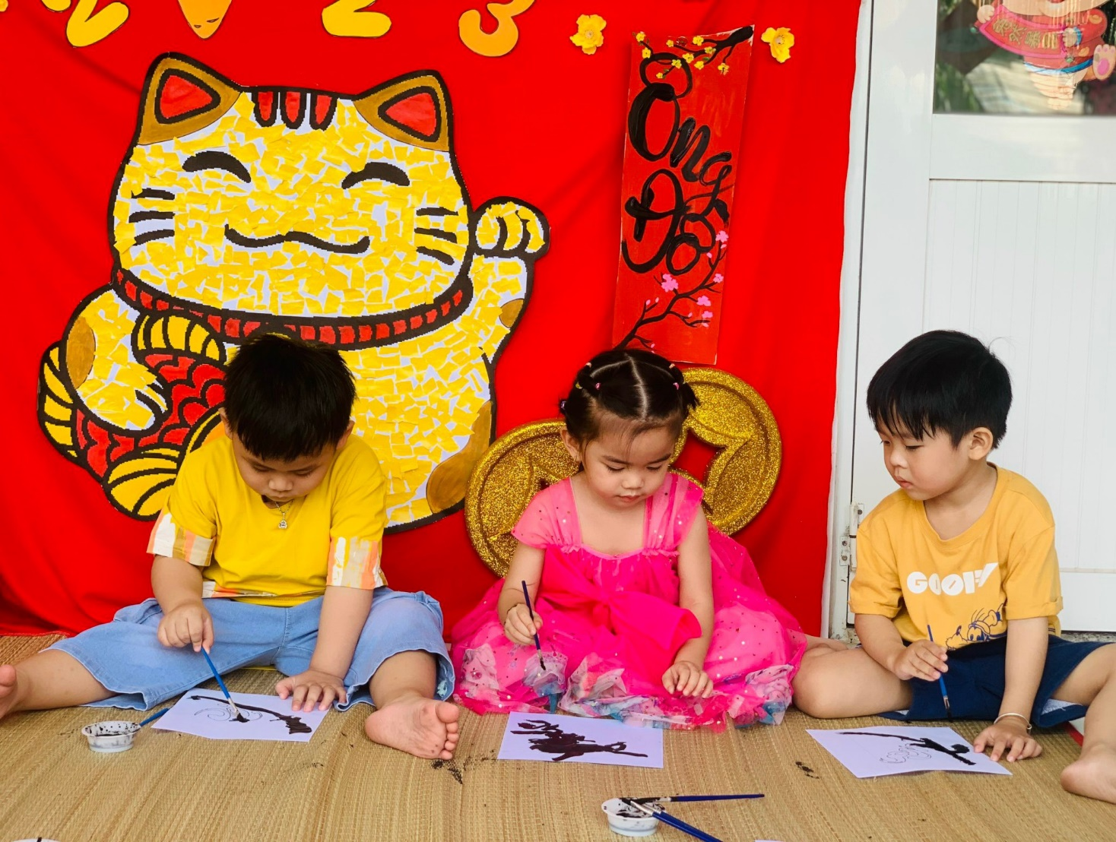
- Các chứng cứ đính kèm để minh họa về phạm vi ảnh hưởng ^{(*)}:
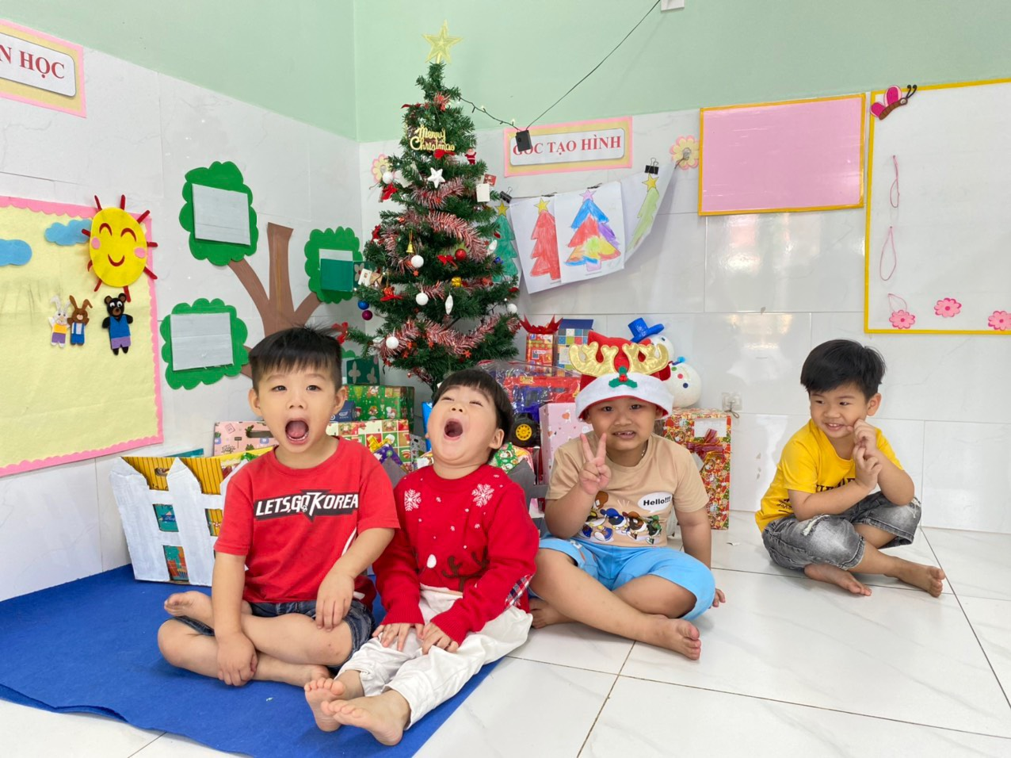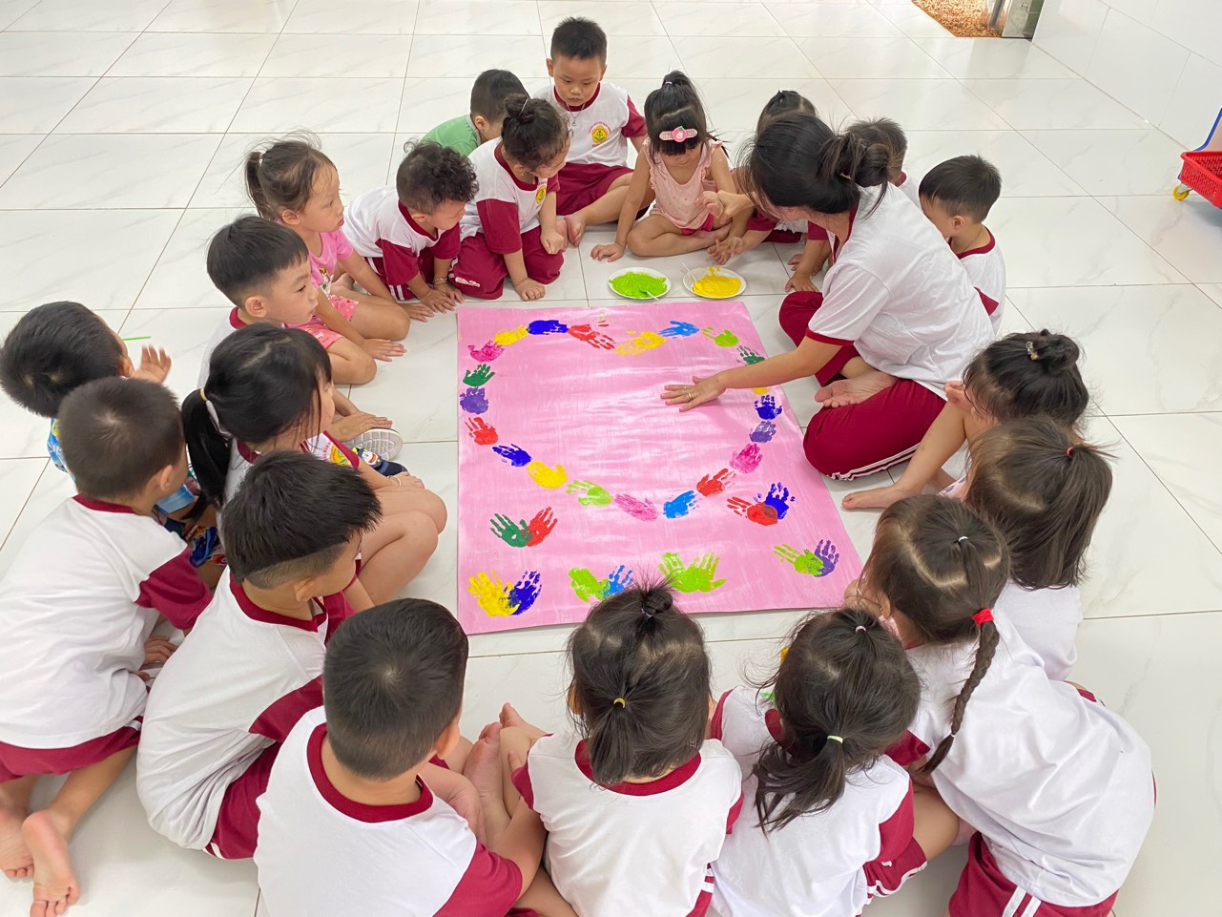

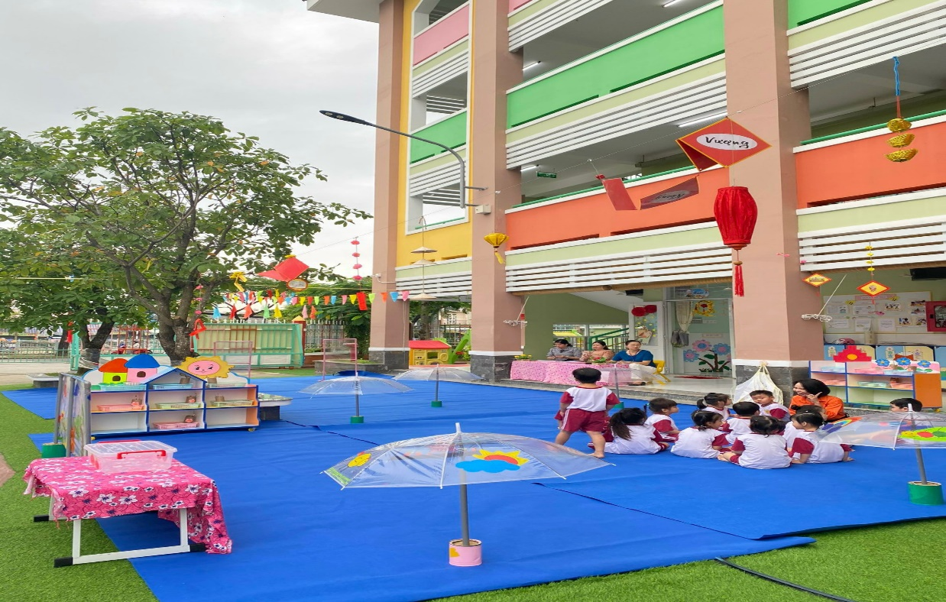

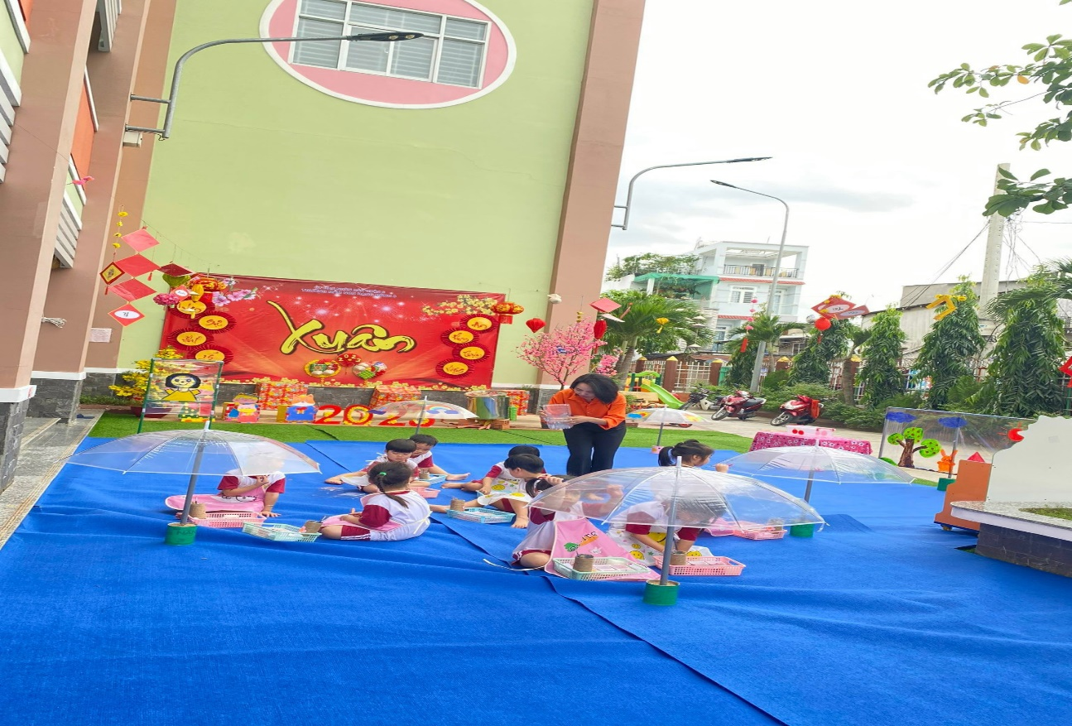

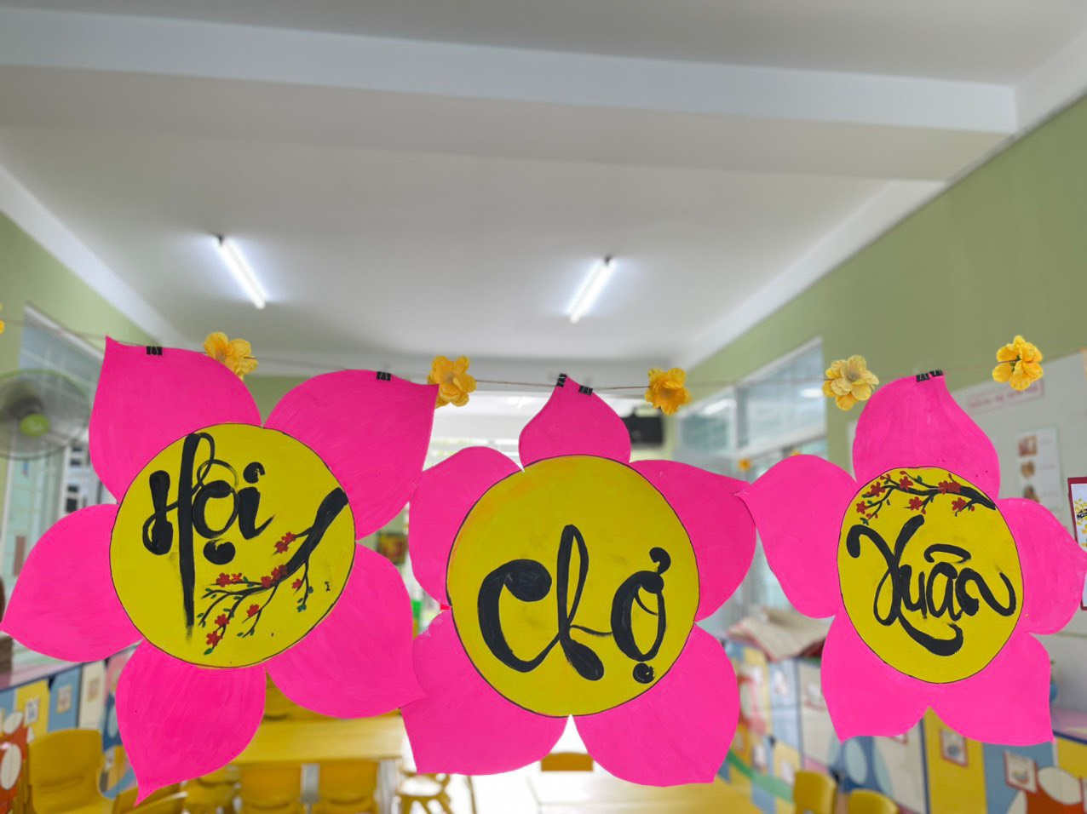
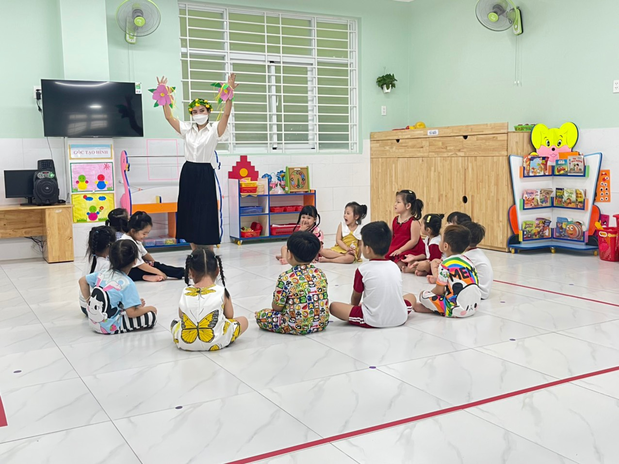
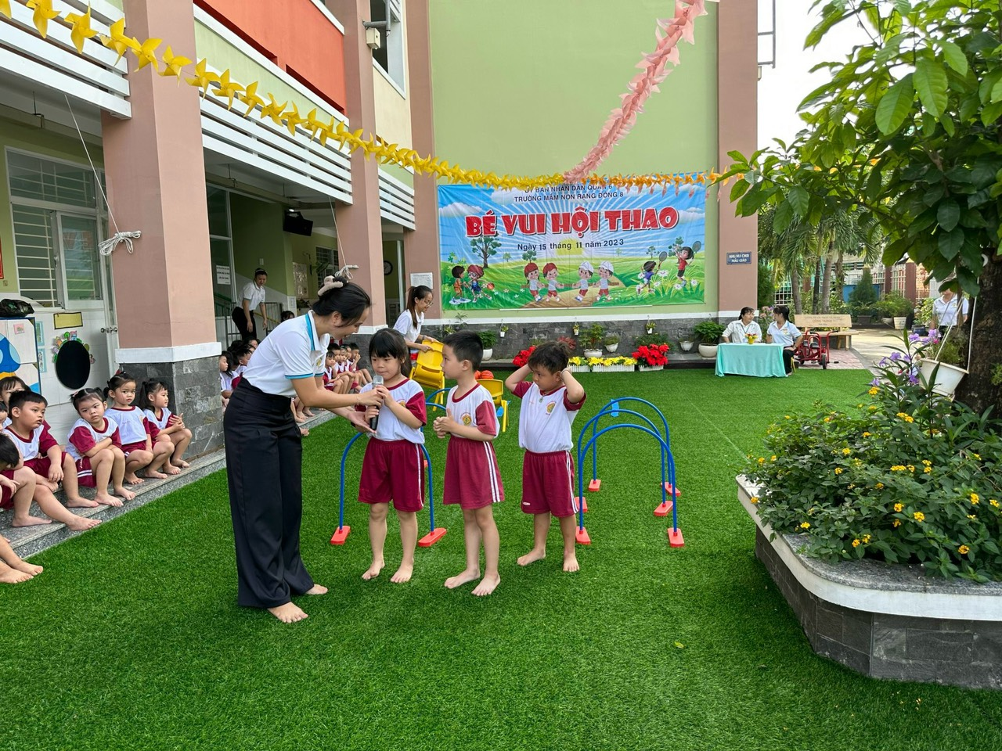
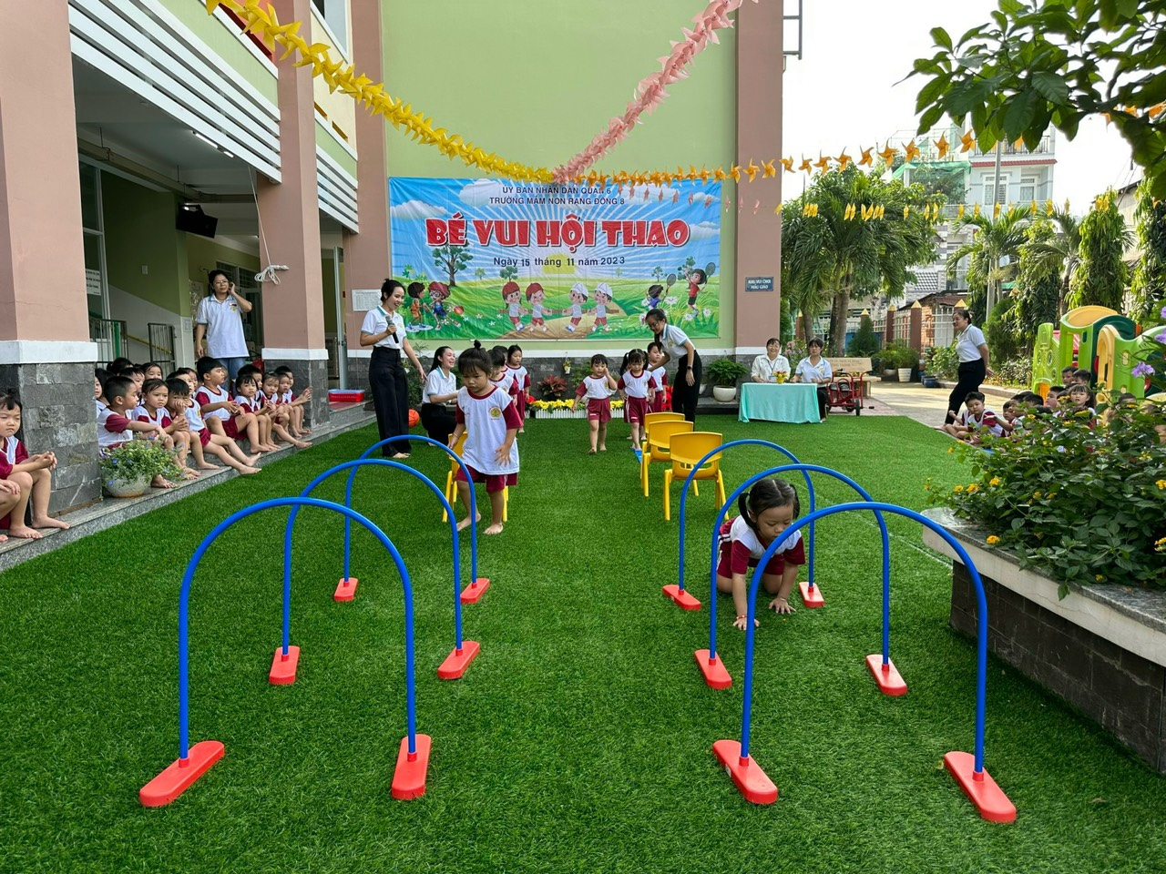

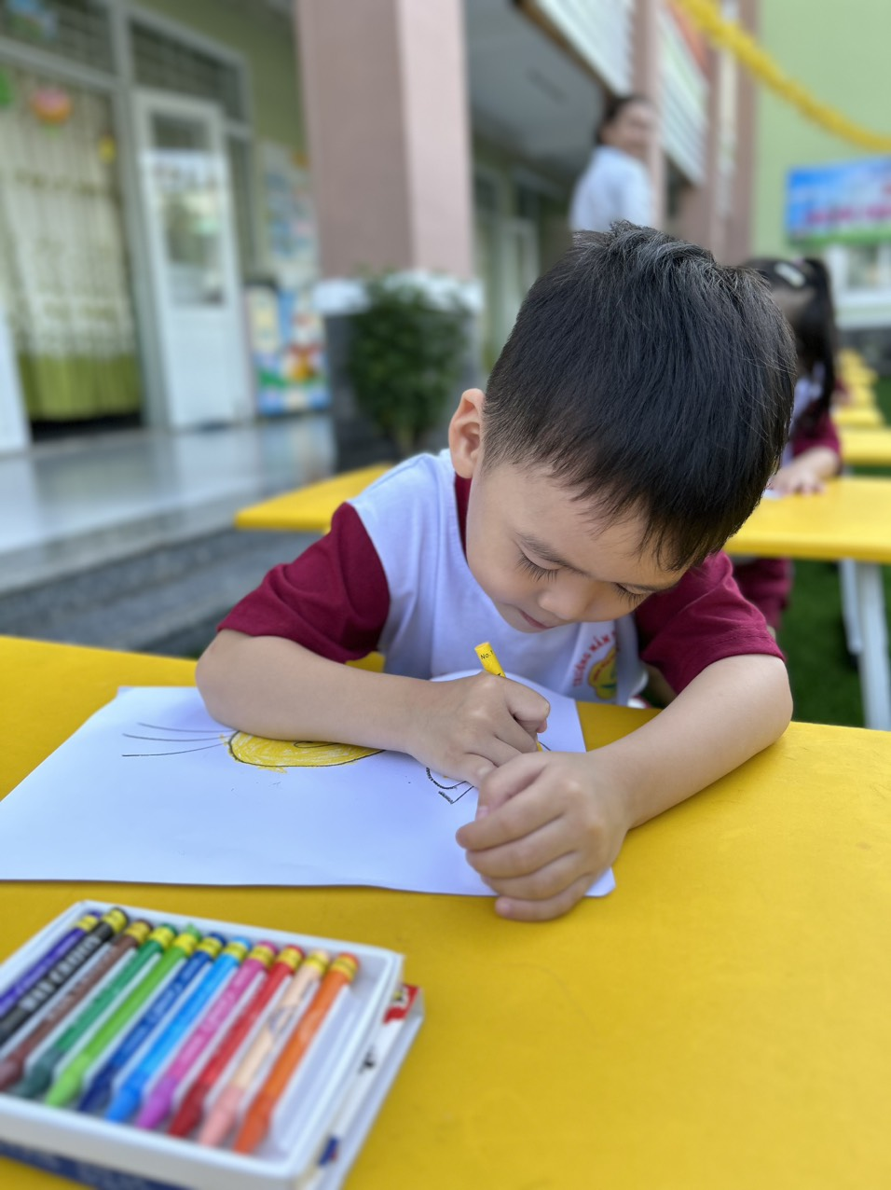
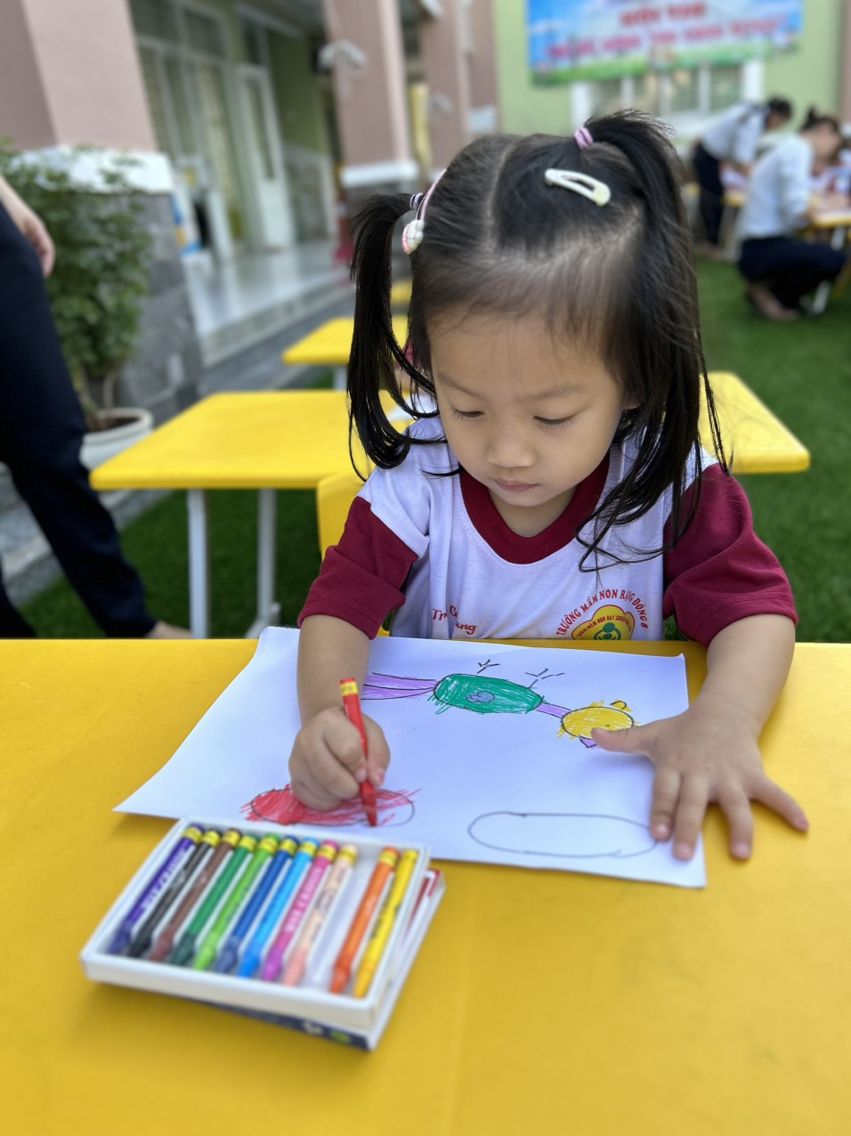
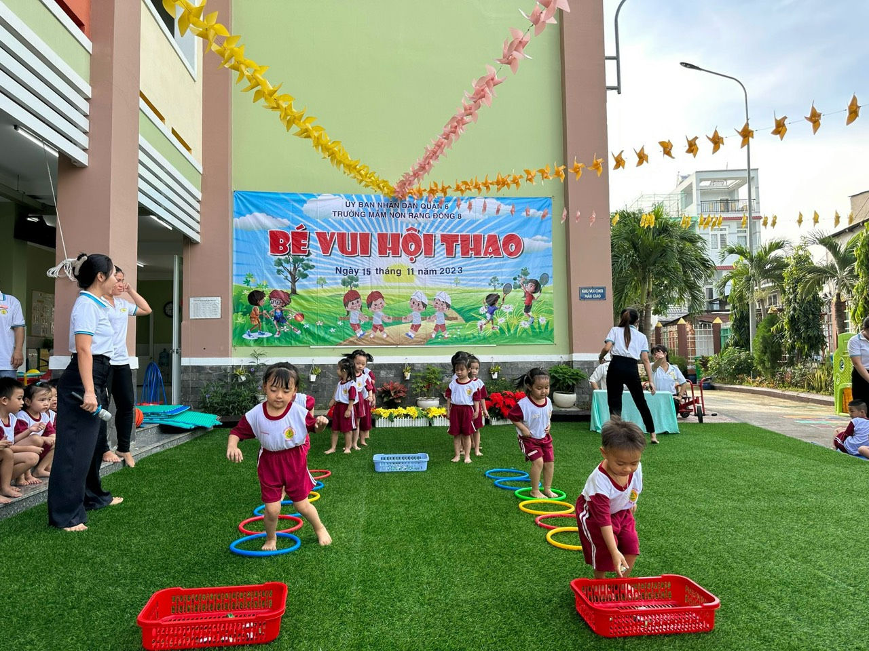
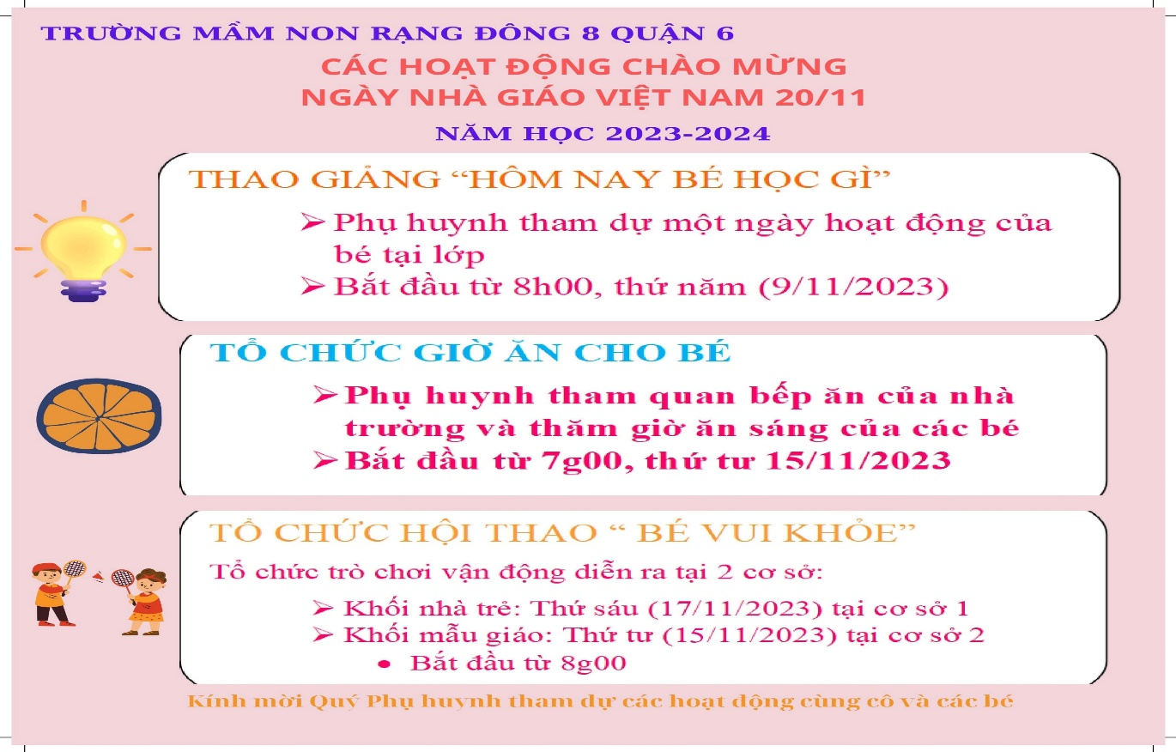

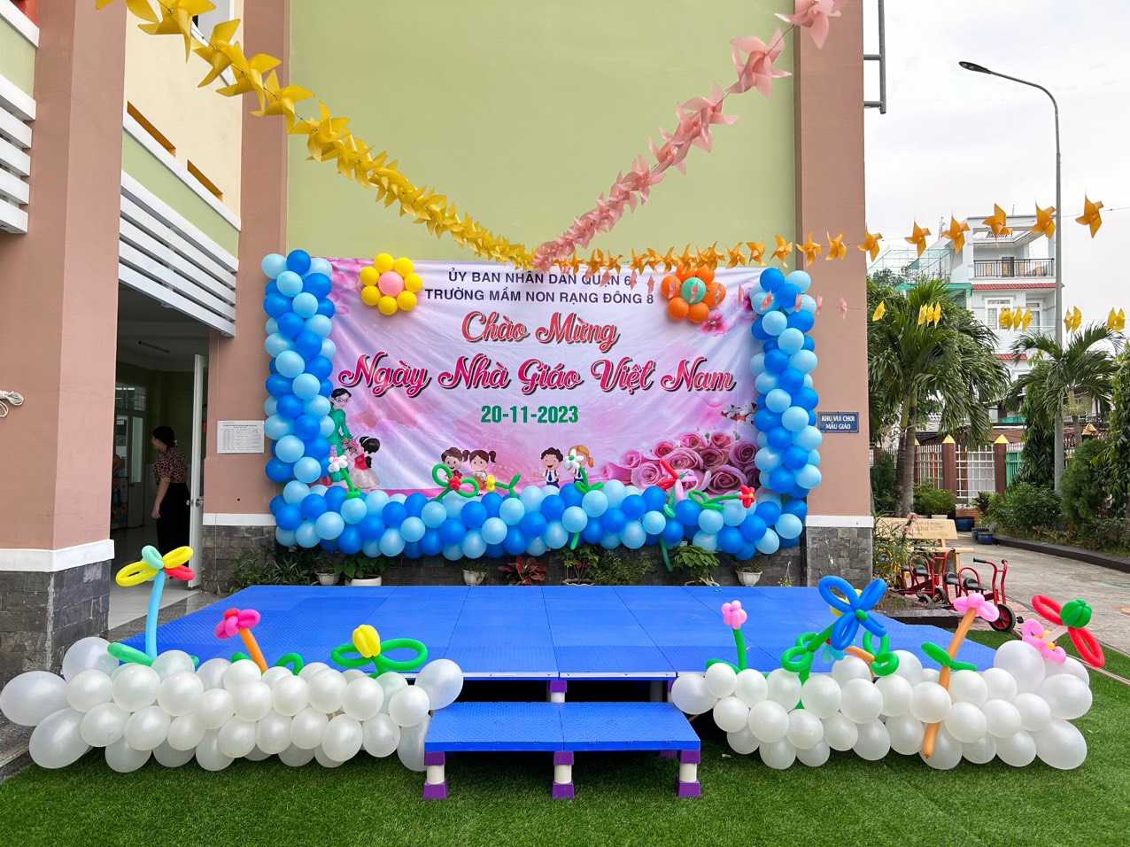
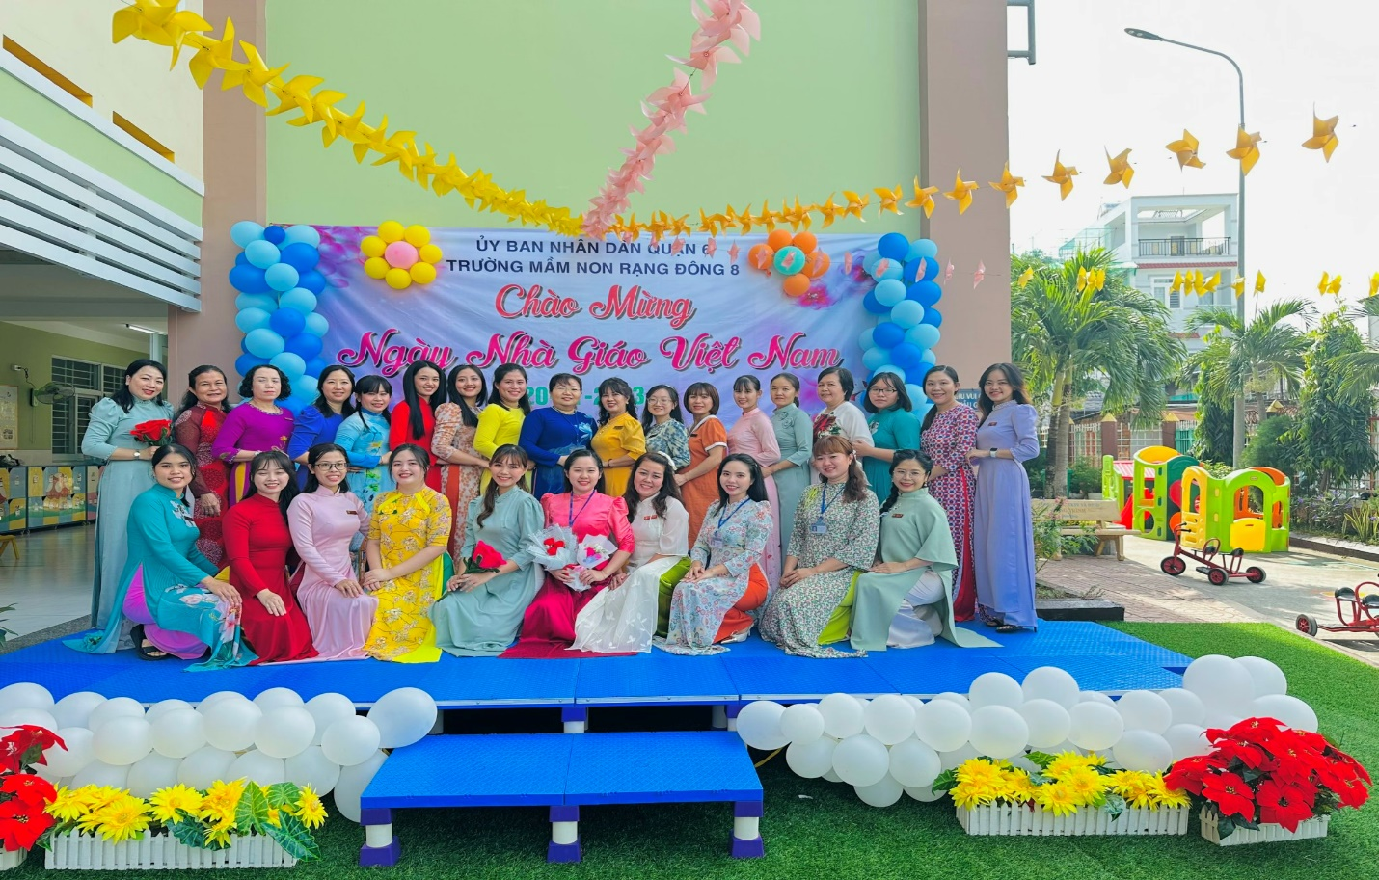

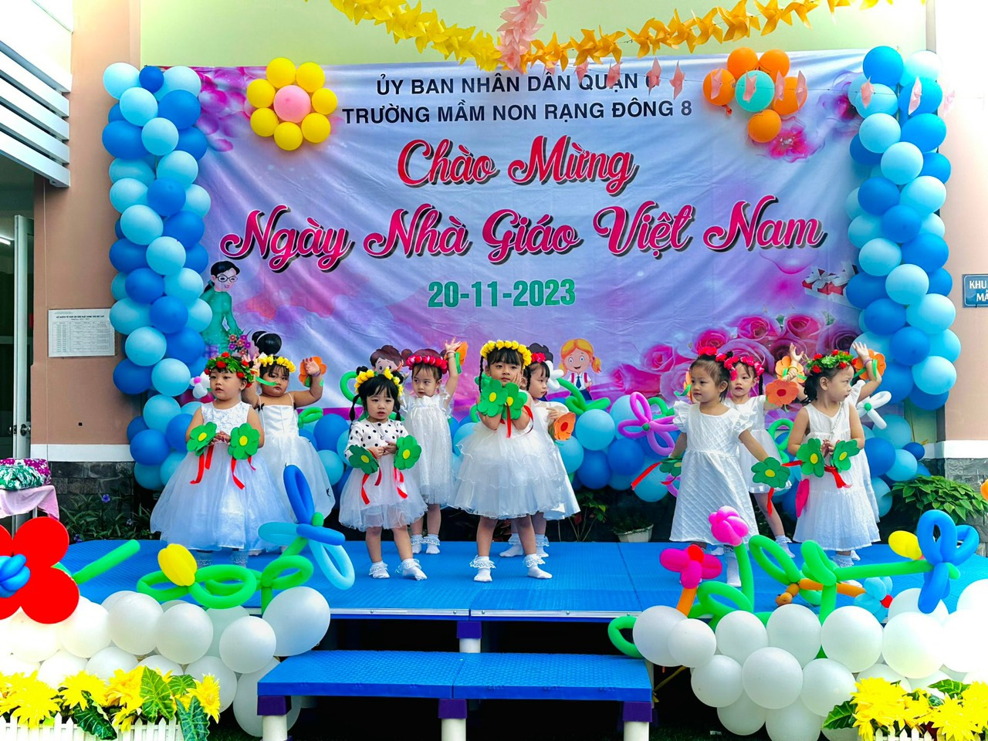

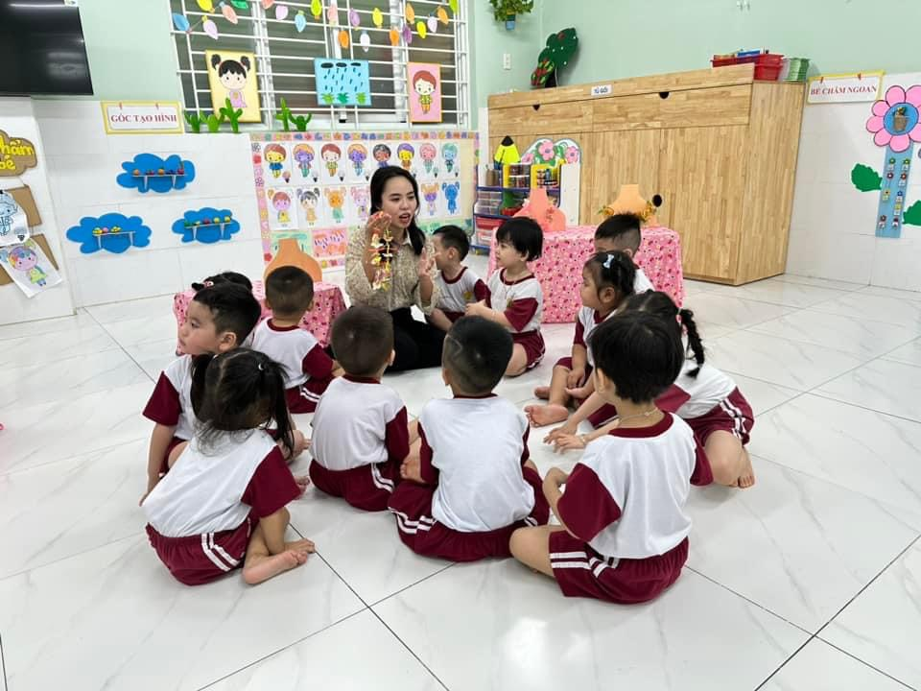

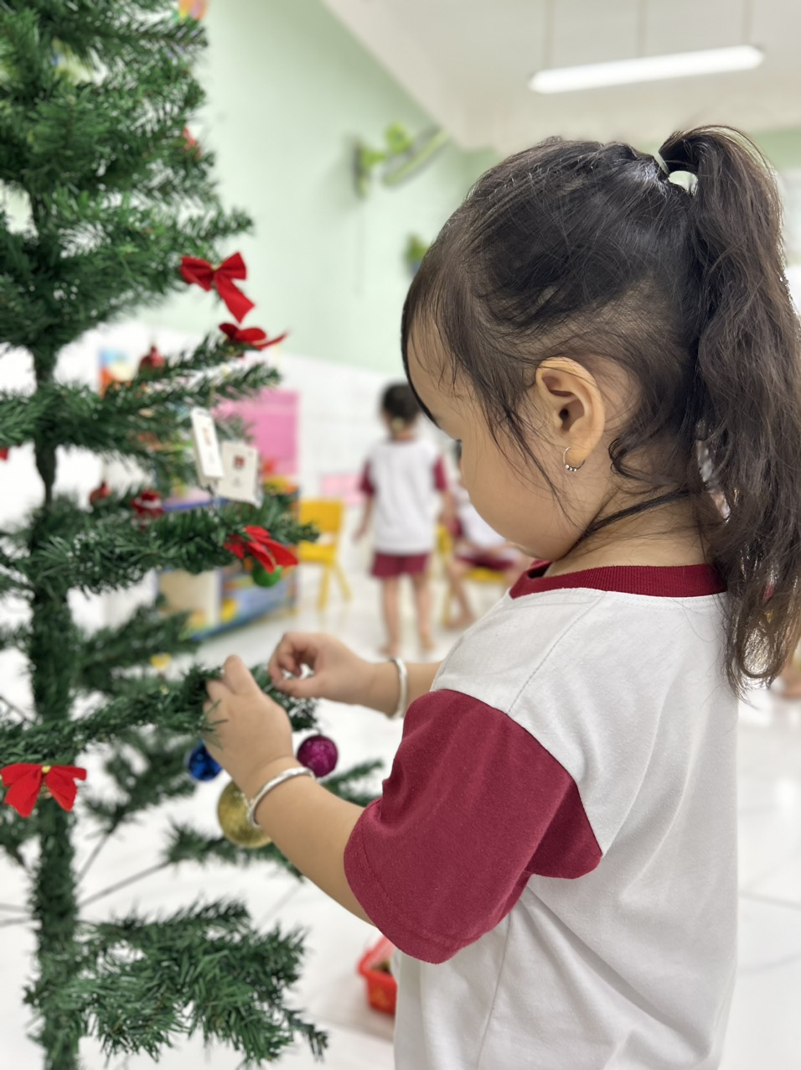
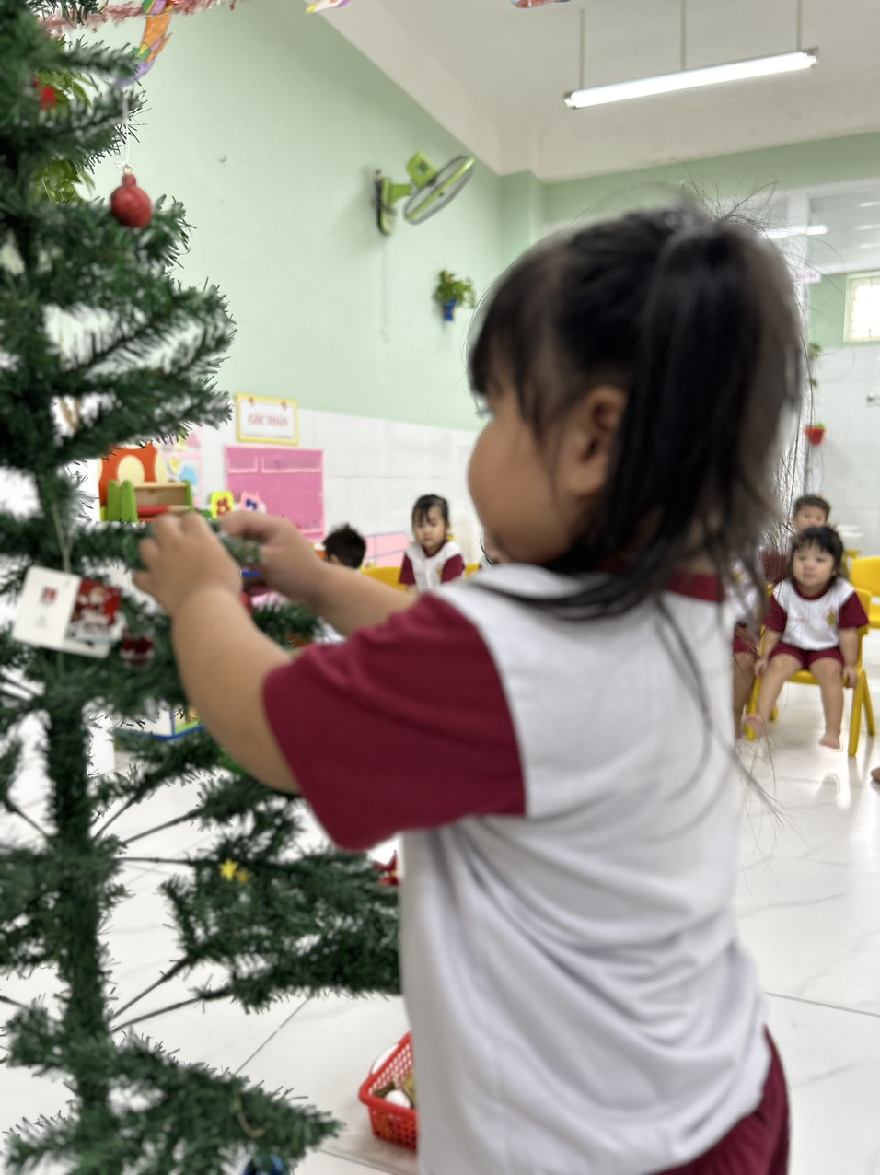

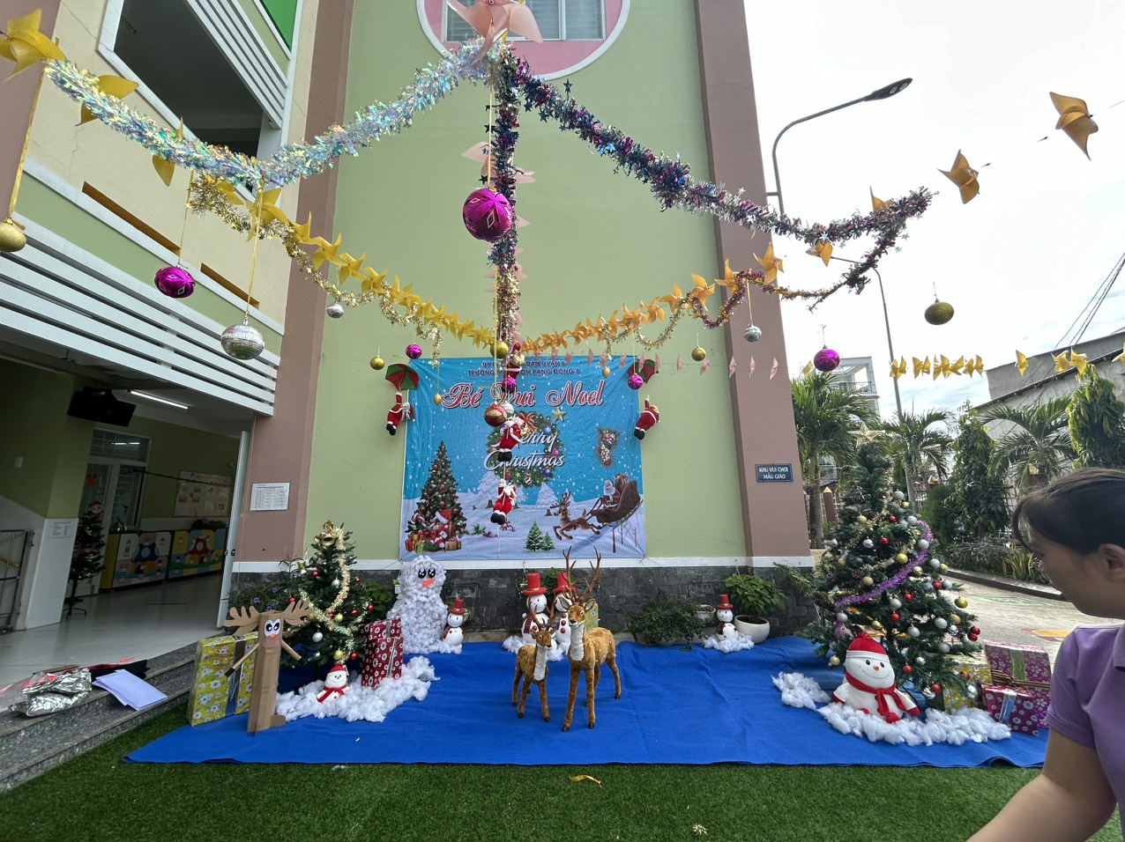
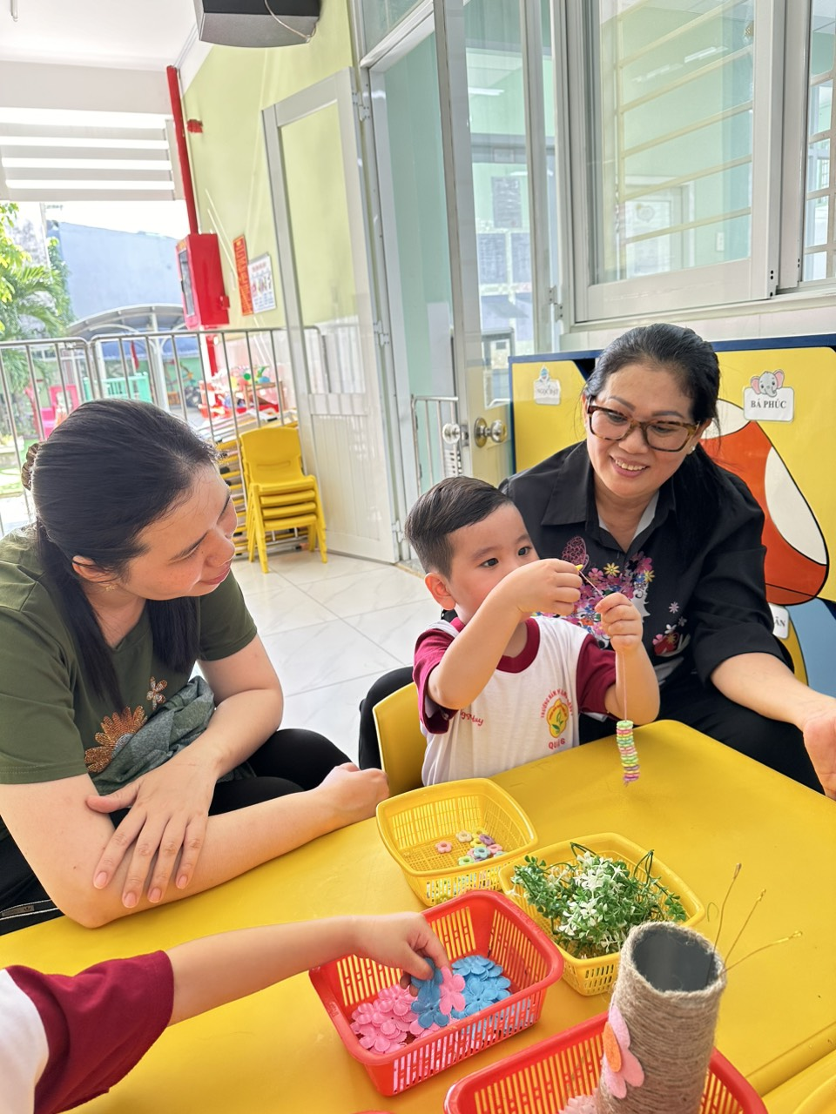

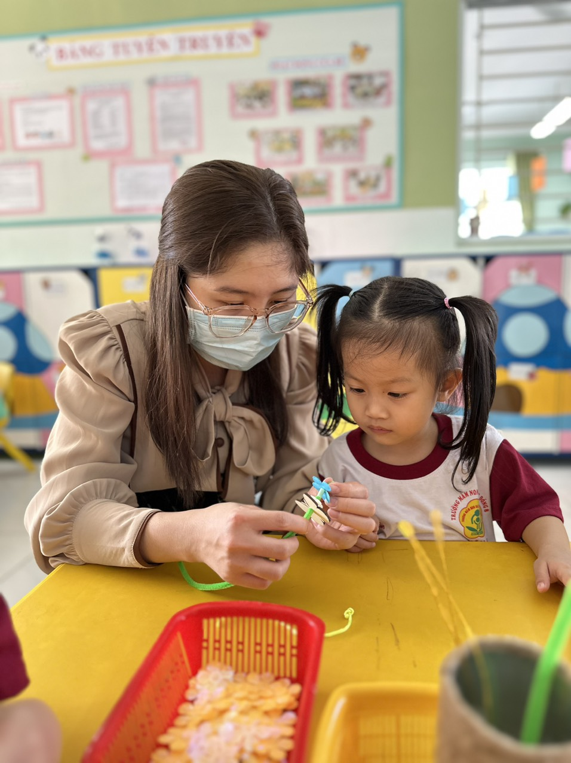
Các tài liệu minh họa có thể gửi bổ sung nếu được yêu cầu ^{(**)}:
□ Bản Mô tả đầy đủ về Sáng kiến theo quy định chuyên môn, nếu có;
□ Bản vẽ, sơ đồ, bản tính toán thiết kế, đĩa mềm …
□ Bản ghi hình, hình chụp, mẫu vật, mẫu sản phẩm …
□ Bản tính toán chi tiết về hiệu quả áp dụng, bảng xử lý dữ liệu …
□ Các nhận xét/đánh giá … của đơn vị/cá nhân áp dụng
□ Các nhận xét/đánh giá … của chuyên gia
□ Các Giải thưởng, Giấy Chứng nhận… liên quan
Các thông tin đề nghị bảo mật: …......

Bộ phận/Đơn vị áp dụng | Quận 6, ngày 16 tháng 01 năm 2024  Người viết sáng kiến
 | Nguyễn Hà Phương Ánh

